1T 6/2017-116

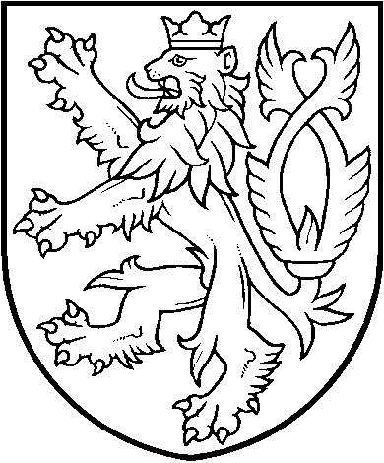

ČESKÁ REPUBLIKA

ROZSUDEK
JMÉNEM REPUBLIKY

Okresní soud v Českém Krumlově rozhodl v senátě složeném z předsedkyně senátu JUDr. Jitky Juřicové a přísedících Jany Kovaříkové a Jiřího Kudláčka v hlavním líčení konaném dne 08.02.2017 v Českém Krumlově t a k t o :

Obžalovaný

█████████████,

nar. ████████████████, zaměstnanec společnosti ████████, trvale bytem ██████████████████████████, okres Český Krumlov,

je vinen, že

v době kolem 04:45 hodin dne 31.07.2016 v ████████, na cestě vedoucí vedle ulice ████████, od domu č.p. ████████ směrem k ████████████████, uchopil poškozenou ███████████████████, nar. ██████████, kterou před tím náhodně potkal ve městě a nabídl jí doprovod domů, za vlasy a řekl jí, že si jenom „zašukají“, poškozená ho odstrčila, sdělila mu, že má přítele s nímž je těhotná, ale on ji přesto chytil jednou rukou pod krkem a druhou rukou jí sahal na prsa, nohy, hýždě a genitálie, nejdříve přes oblečení, následně i na holé tělo, přičemž nejméně ve dvou případech se mu podařilo po odsunutí spodních kalhotek poškozené zasunout své prsty do pochvy, povalil ji na zem, kde v osahávání pokračoval, držel ji za vlasy, za které ji tahal, klečel jí na břiše, přičemž se poškozená jeho jednání aktivně bránila, když se jej od sebe neustále snažila odstrkovat, křičela, aby ji nechal být, načež od jednání upustil a z místa utekl; výše uvedeným jednáním způsobil poškozené ██████████████████, zranění spočívající v zarudnutí vulvy, drobné ragádce v oblasti levého malého stydkého pysku, dále zranění spočívající v četných povrchových exkoriací na obou předloktích, na hýždích a obou dolních končetinách a bolesti břicha,

tedy jiného násilím donutil k pohlavnímu styku a takový čin spáchal jiným pohlavním stykem provedeným způsobem srovnatelným se souloží a na dítěti,

čímž spáchal

zločin znásilnění podle § 185 odst. 1, odst. 2 písm. a), b) trestního zákoníku

a odsuzuje se

podle § 185 odst. 2 trestního zákoníku k trestu odnětí svobody v trvání 2 (dvou) let.

Podle § 84, § 85 odst. 1 trestního zákoníku se výkon trestu odnětí svobody podmíněně odkládá na zkušební dobu v trvání 3 (tří) let za současného vyslovení dohledu nad obžalovaným.

Podle § 85 odst. 2 trestního zákoníku je obžalovaný povinen během zkušební doby vést řádný život a podle svých sil nahradit škodu, kterou trestným činem způsobil.

Tento rozsudek neobsahuje odůvodnění, když po jeho vyhlášení se obžalovaný a státní zástupce vzdali práva odvolání a prohlásili, že netrvají na vyhotovení odůvodnění rozhodnutí (§ 129 odst. 2 trestního řádu).

Poučení: | Proti tomuto rozsudku lze podat odvolání, a to ve lhůtě 8 dnů ode dne doručení písemného vyhotovení rozsudku, když odvolání se podává ke Krajskému soudu v Českých Budějovicích prostřednictvím soudu podepsaného, a to ve trojím vyhotovení.  Rozsudek může odvoláním napadnout státní zástupce pro nesprávnost kteréhokoli výroku rozsudku, a to ve prospěch i v neprospěch obžalovaného, obžalovaný může rozsudek napadat pro nesprávnost výroku, který se ho přímo dotýká a v jeho prospěch tak mohou učinit rovněž příbuzní v pokolení přímém, jeho sourozenci, osvojitel, osvojenec, manžel a druh. Poškození, kteří uplatnili nárok na náhradu škody, mohou rozsudek napadat pro nesprávnost výroku o náhradě škody. Osoby oprávněné rozsudek napadat pro nesprávnost některého jeho výroku jej mohou napadat také proto, že takový výrok učiněn nebyl, jakož i pro vady řízení, které předcházelo vyhlášení rozsudku, jestliže tyto vady byly způsobilé přivodit, že některý z výroku rozsudku je nesprávný nebo že chybí.  Odvolání musí být ve shora uvedené lhůtě odůvodněno tak, aby bylo patrno, v kterých výrocích je rozsudek napadán a jaké vady jsou vytýkány rozsudku nebo řízení, které rozsudku předcházelo. Státní zástupce je povinen v odvolání uvést, zda je podává byť i zčásti ve prospěch nebo v neprospěch obžalovaných. Odvolání lze opřít o nové skutečnosti a důkazy.  Odvolání nemůže podat ten, kdo se jej vzdal.

Okresní soud v Českém Krumlově
dne 08.02.2017

JUDr. Jitka Juřicová, v.r.
předsedkyně senátu
Za správnost vyhotovení:
Šárka Hálová

